# TỔNG QUAN

## Mô tả hệ thống

### Đặt vấn đề

- Cùng với thời kì phát triển không ngừng của công nghiệp hóa, hiện đại hóa. Hiện nay đa số các môn học khi tiến hành kiểm tra bài thi tự luận trước đây sẽ được dần thay đổi sang phương pháp thi trắc nghiệm, trắc nghiệm đuuợc tiến hành thường xuyên ở các kì thi, để đánh giá kết quả học tập, giảng dạy đối với một phần của môn học, cấp học. Sự tiến bộ của phương pháp này ngày nay còn được hỗ trợ bởi công nghệ thông tin, nhiều website, phần mềm đã ra đời để hỗ trợ hình thức thi trắc nghiệm trực tuyến.

- Trong đề tài này, tôi sẽ đi sâu vào phân tích thiết kế một chương trình thi trắc nghiệm trên nền tảng Website và sử dụng cơ sở dữ liệu, hoạt động trên môi trường internet nhằm giúp giảm tải về mặt thời gian, chi phí cho việc tổ chức thi, kiểm tra. Đồng thời đảm bảo tính khoa học, chính xác và áp dụng công nghệ, tính ưu việt của internet vào giáo dục. Phần mềm này được thiết kế theo một định hướng là sản phẩm công cụ, vì vậy có thể ứng dụng cho mọi môn học, ở mọi cấp trong hệ thống giáo dục.

### I.1.2 Mô tả

- Chương trình được thiết kế dưới dạng web với mục đích cho học sịn, sinh viên thi cuối học kì bằng phương pháp trắc nghiệm qua mạng.

- Chương trình bao gồm ba phân quyền sử dụng là quyền người dùng (thí sinh), quyền quản trị mạng, và quyền người quản lí (giáo viên).

+ Quyền quản trị(admin): bao gồm các quyền thêm, xóa, cập nhật các thông tin về bộ đề thi,

môn thi và các câu hỏi của bộ đề thi. Ngoài ra quản trị cũng có tất cả các quyền

như một người dùng thông thường.

+ Quyền quản lí(giáo viên): bao gồm các quyền tạo kì thi, đề thi, kiểm tra thông tin thí sinh, báo cáo kết quả cho ngời quản trị. Ngoài ra quản lí cũng có tất cả các quyền như một người dùng thông thường.

+ Quyền thí sinh: thí sinh muốn sử dụng các chức năng của trang web phải đăng kí

làm thành viên của website. Các chức năng của chương trình bao gồm thi trắc

nghiệm và tìm kiếm thí sinh, câu hỏi, bộ đề theo các tiêu chuẩn tìm kiếm .

- Khi người dùng đăng nhập vào hệ thống với quyền thí sinh, hệ thống sẽ yêu cầu

cho biết tên đăng nhập. Nếu chưa lần nào đăng nhập thì sẽ cho đăng kí thành viên.

Khi thí sinh muốn thi thì phải đăng kí môn thi và mức độ đề thi. Ứng với 1 môn và ở

1 mức độ sẽ có 1 số đề thi,thí sinh có thể chọn đề thi tùy ý trong đó 1 đề thi để làm

bài. Dựa trên đáp án câu hỏi tương ứng với đề của thí sinh đã làm và câu trả lời của

thí sinh để chấm điểm cho bài làm của thí sinh. Quy định :1 điểm cho mỗi câu trả lời

đúng và nếu câu trả lời sai thì điểm của câu đó là 0. Thí sinh muốn làm lại thì có thể

chọn mã đề khác để làm hoặc đăng kí làm bài mới ứng với một môn và mức độ khác

nhau.

- Khi người dùng đăng nhập hệ thống với quyền nhà quản trị (Admin) với tên đăng

nhập và mật khẩu đã đăng kí sẽ được quyền thêm, xóa, sửa trên các dữ liệu hệ thống

về môn thi,đề thi,câu hỏi….

**II. Các sơ đồ**

**II.1 Sơ đồ use case của tác nhân Thí Sinh**

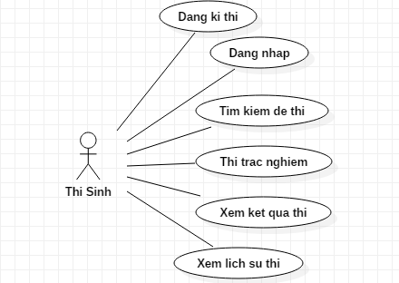

**II.2 Sơ đồ use case của tác nhân Giáo Viên**

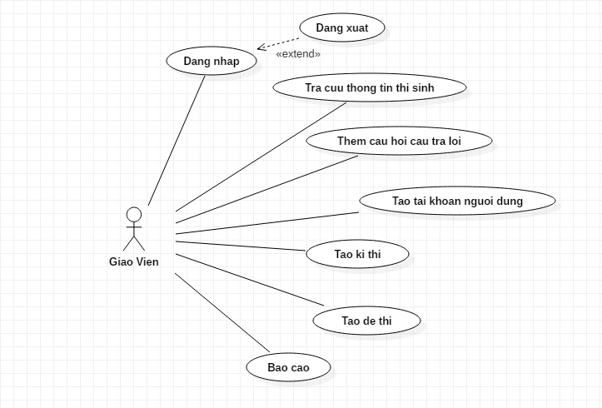

**II.3 Sơ đồ use case của tác nhân Admin**

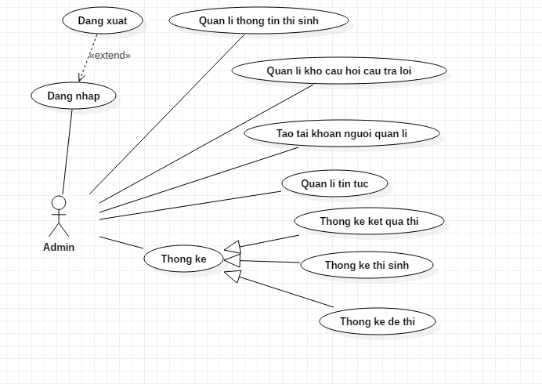

**II.4 Sơ đồ Class**

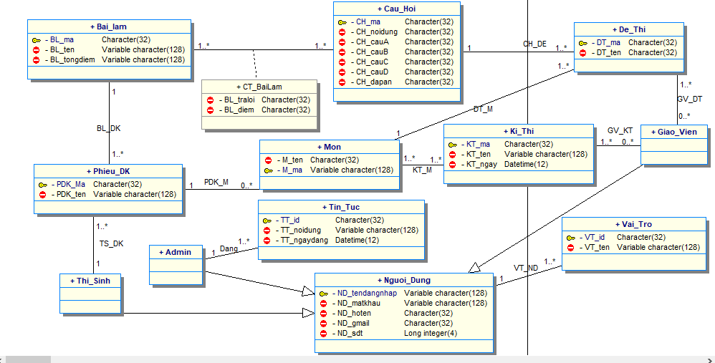

**II.5 Sơ đồ LDM**

